Информация о проведении зимних каникул 2023/2024 учебного года
в государственном учреждении образования
«Детский сад № 3 г. Узда»

Зимние тематические каникулы «Новогодний переполох» в государственном учреждении образования «Детский сад № 3 г. Узда» были проведены в период с 26.12.2023 по 04.01.2024г.
В период каникул образовательная работа с воспитанниками носила преимущественно художественно-эстетический и физкультурно-оздоровительный характер и осуществлялась в рамках тематических дней: «Я – гражданин своей страны», «Зимушка-зима. Развлечения зимой», «Удивительный мир природы зимой», «Скоро, скоро Новый год!», «Необычное в обычном», «Книги – наши верные друзья», согласно разработанного плана мероприятий.
За время каникул ребята посетили много интересных мест. Очень понравилась им экскурсия в ФОК «Бриз», воспитанники с большим интересом рассматривали бассейн, тренажерный и спортивный зал. Благодаря инструкторам они смогли почувствовать себя начинающими спопртсменами.
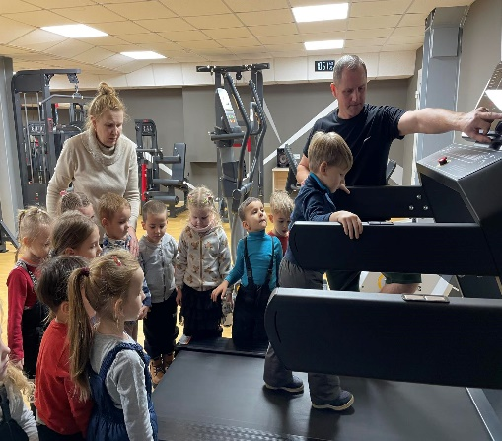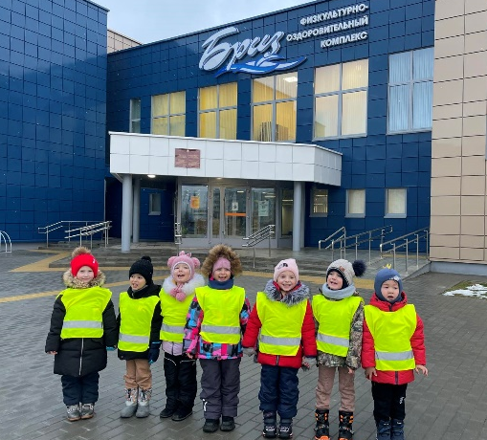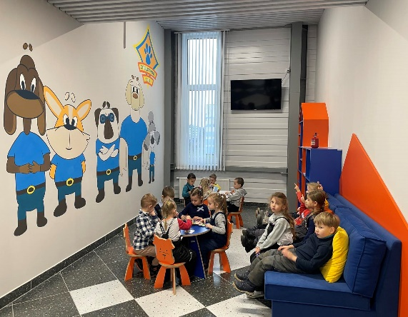
Не менее увлекательной была экскурсия на пожарную аварийно-спасательную часть, где ребята познакомились с пожарной техникой и узнали много интересного о работе спасателей.
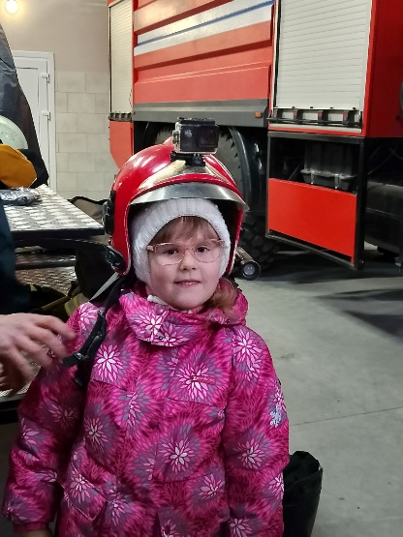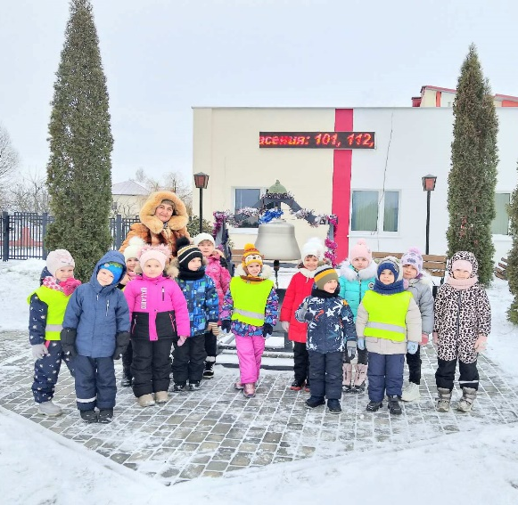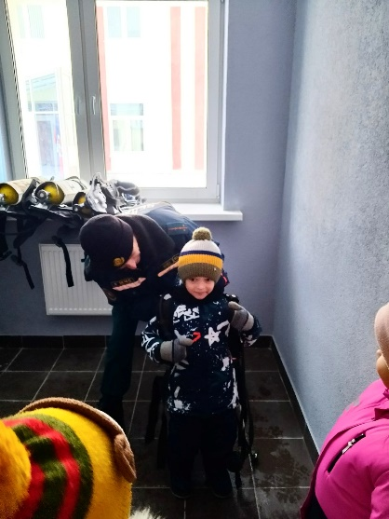
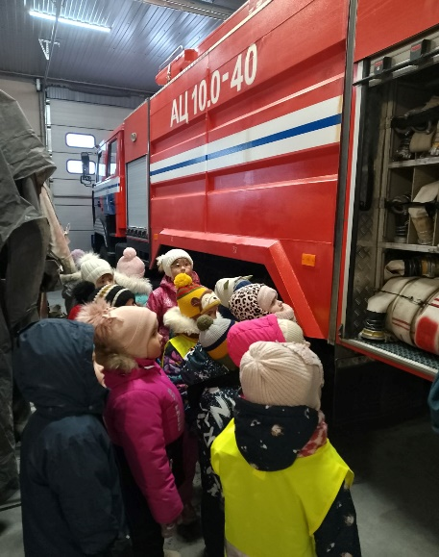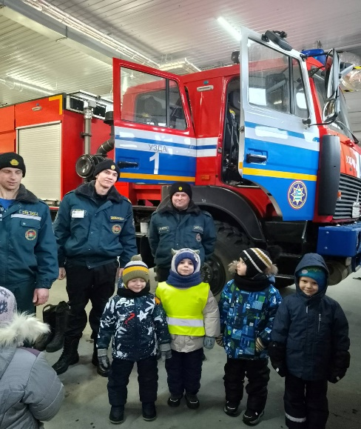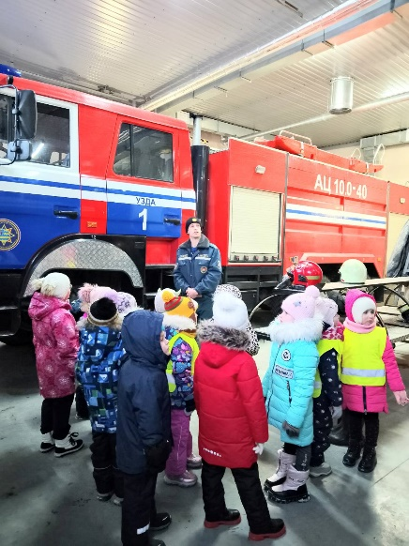
Воспитанникам нашего детского сада очень запомнилось увлекательное фант-шоу «В снежном царстве, снежном государстве», которое подготовили для ребят работники Узденского историко-краеведческого музея.
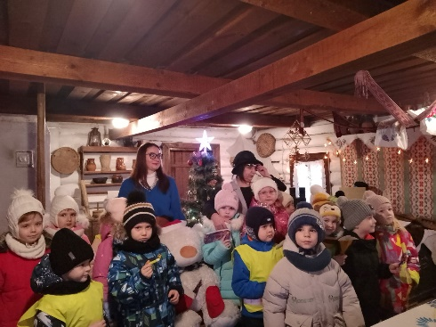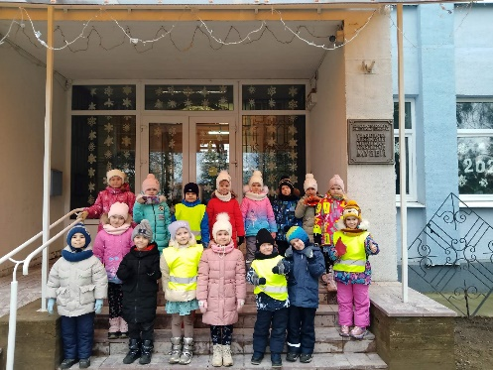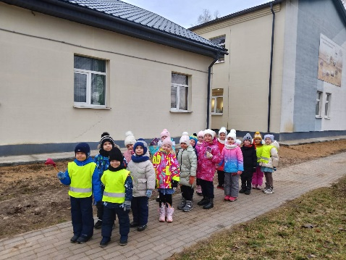
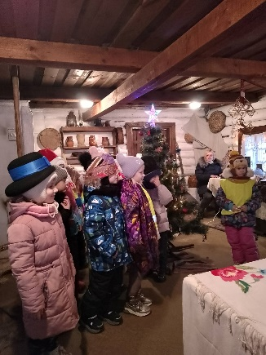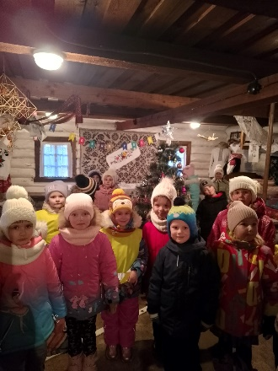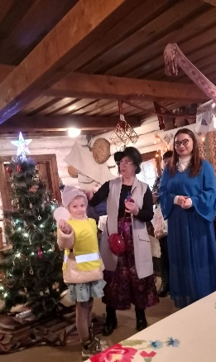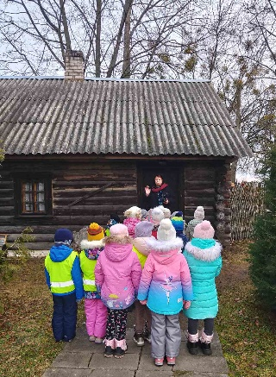
Детская библиотека порадовала дошкольников во время каникул театральным новогодним развлечением «В царстве славного Мороза», а также очень познавательной выставкой к юбилею А.Якимовича «Чарадзейны кошык казак».

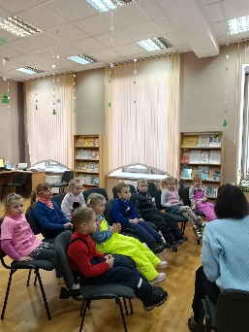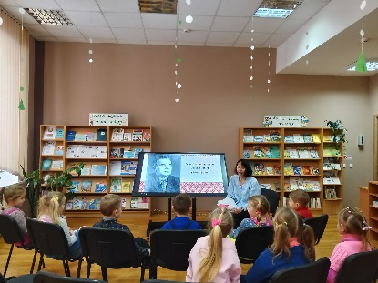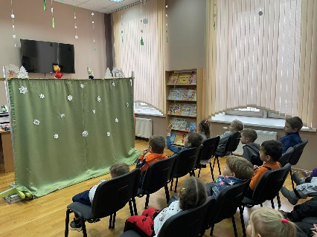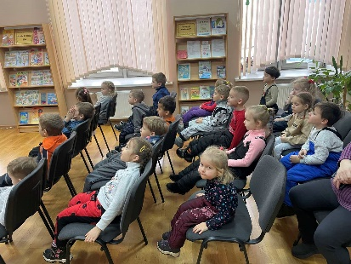
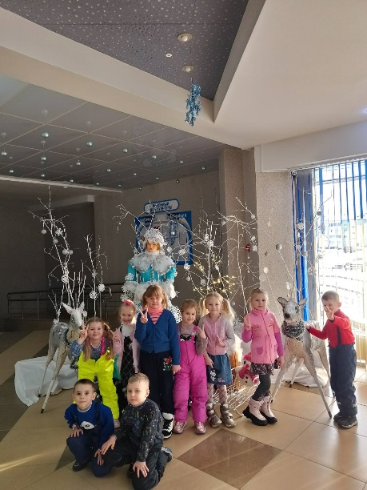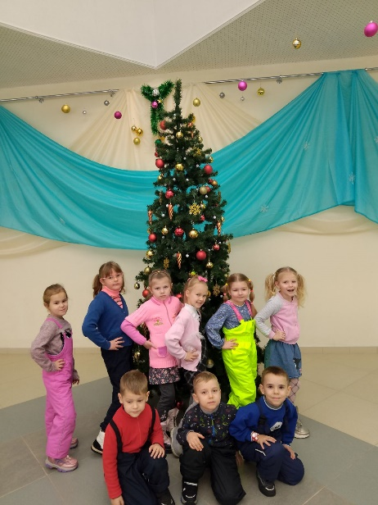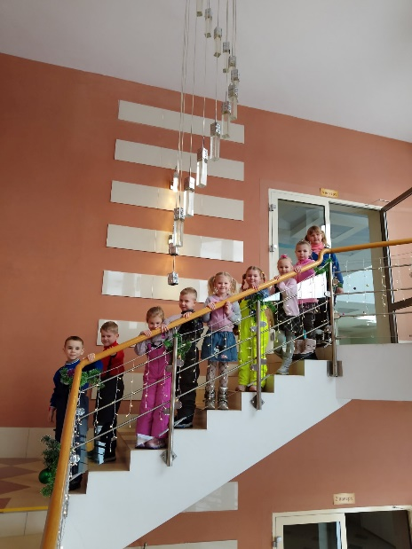
В рамках тематического дня «Я – гражданин своей страны» в средних и старших группах прошел конкурс новогодней игрушки «Символы нашей страны». Так же для детей была организована экскурсия по родному городу «Новый год в нашем городе».
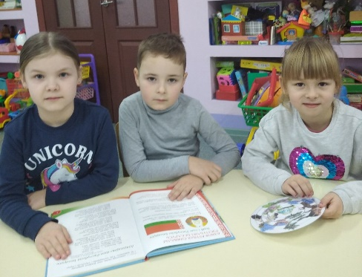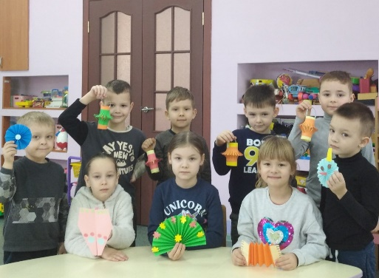
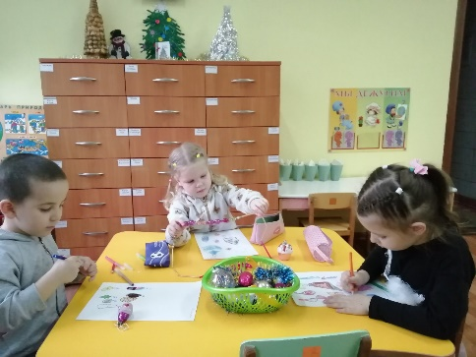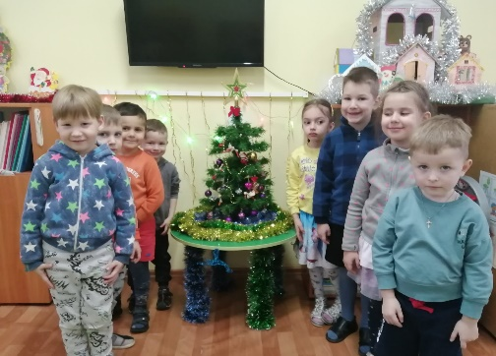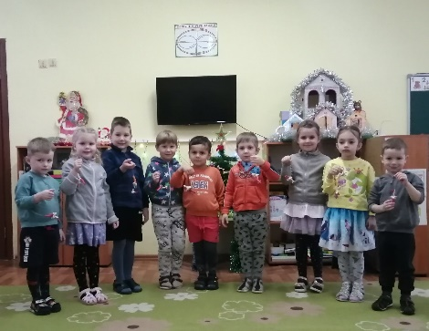
В нашем дошкольном учреждении музыкальными руководителями для ребят были проведены интересные музыкальные развлечения, где ребята могли показать свои творческие способности, поиграть и почувствовать себя маленькими артистами.
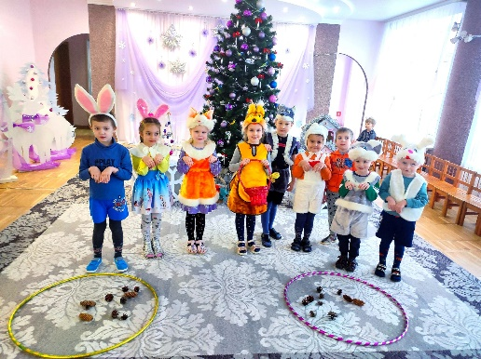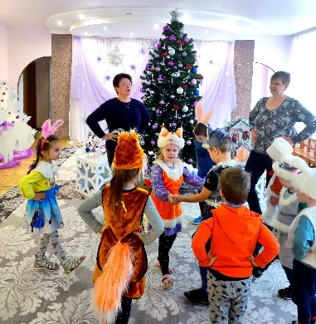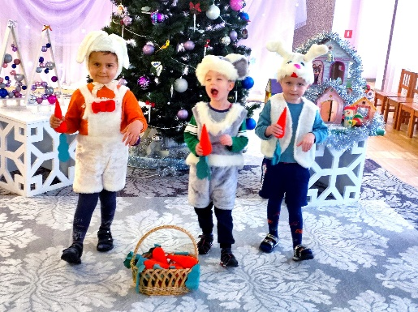
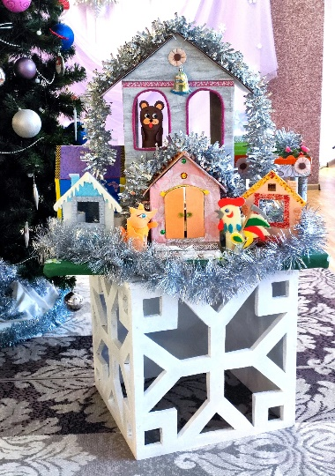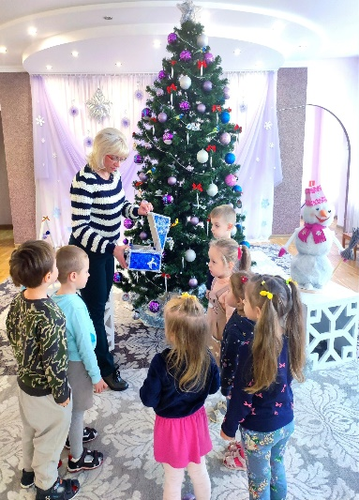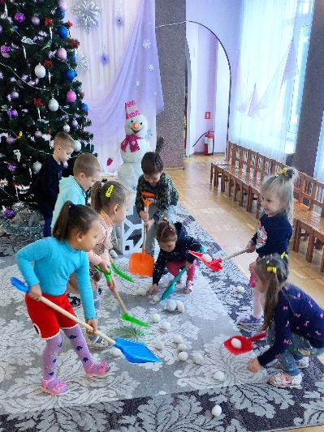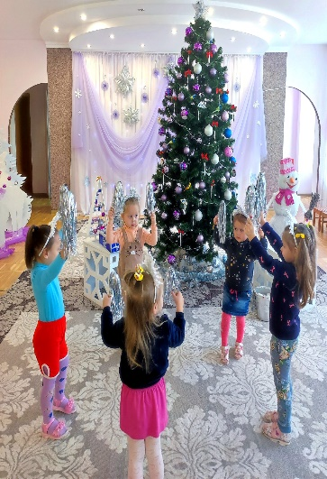
Таким образом, проведённая в период зимних каникул насыщенная физкультурно-оздоровительная и художественно-эстетическая работа позволила интересно и грамотно организовать отдых воспитанников. Дошкольники не только с интересом и пользой провели время зимних каникул, но и запаслись позитивными эмоциями и хорошим настроением.
Информация и фотоотчёт о проведённых мероприятиях размещены на официальном сайте учреждения.

Заместитель заведующего
по основной деятельности подпись А.Л.Трухан

